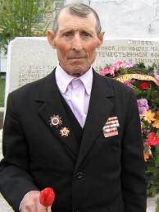

Игнатьев

Александр Всеволодович

С 9 августа 1974 года по июнь 1988 года в течение 14 лет работал директором Новошимкусского ЦСДК. За это время руководимое им учреждение 4 раза подряд завоевывало переходящее Красное Знамя, почти ежегодно являлось призером соревнования среди клубных учреждений района. А.В.Игнатьеву в 1983 году присвоено звание «Лучший работник культуры района», в 1986 году награжден медалью «За трудовую доблесть», в 1988 г. – медалью «Ветеран труда», в 1985 г. – орденом Отечественной войны II степени.

Игнатьев А.В. в центре на празднике «Акатуй»

За добросовестный труд имеет более двух десятков грамот, дипломов, благодарственных писем вышестоящих органов власти и управления.

Александр Всеволодович вел большую общественную работу, часто встречался со школьниками и молодежью, ветеранами. С 1990 года по 2002 год руководил Советом ветеранов села.